ΕΠΙΤΥΧΗΜΕΝΗ ΕΚΔΗΛΩΣΗ ΣΤΗΝ ΚΡΗΤΙΚΗ ΕΣΤΙΑ
ΑΘΗΝΑ, 4 ΝΟΕΜΒΡΙΟΥ 2018
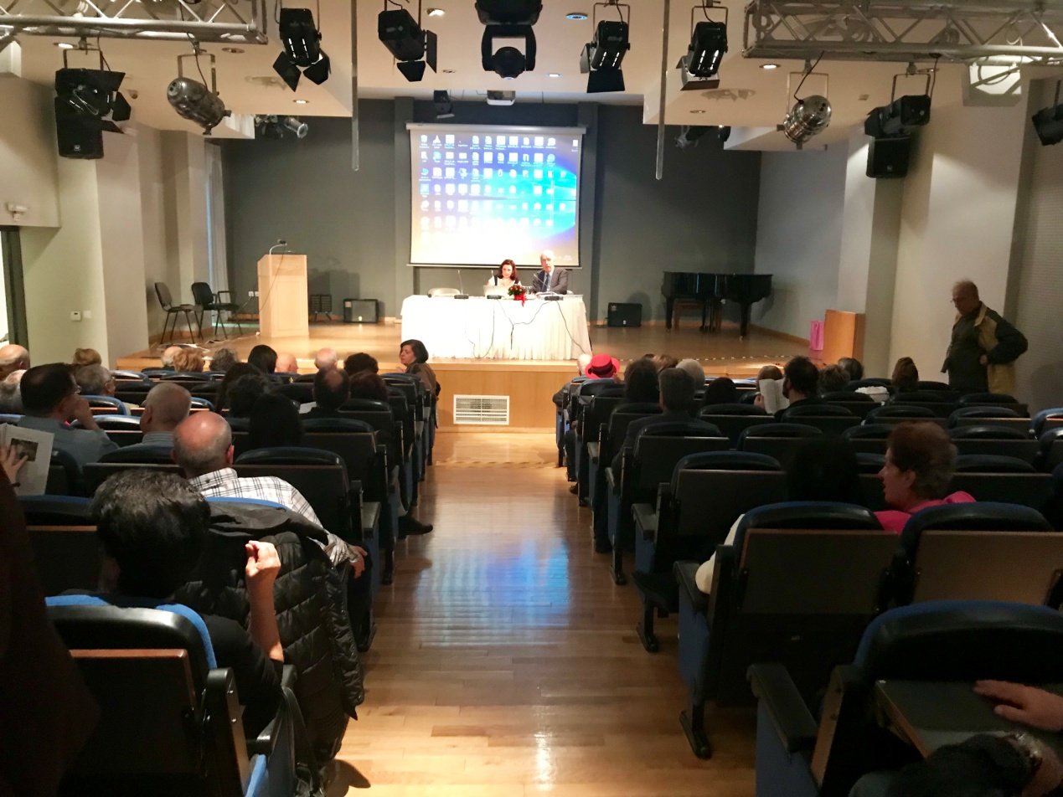
Αρκετά μέλη και συμπαθούντες της ΔΕΦΝΚ παρευρέθηκαν στην πρώτη εκδήλωση του Νέου Διοικητικού Συμβουλίου του Ελληνικού Τμήματος της ΔΕΦΝΚ.
Μεταξύ αυτών, εκπρόσωποι της Παγκρήτιας Ομοσπονδίας, της Κρητικής Εστίας, διπλωμάτες, συγγραφείς, καλλιτέχνες και υπεύθυνοι πολιτιστικών οργανώσεων. Ήταν παρόντες τα εξής μέλη της Συντονιστικής Επιτροπής: Γιώργος Στασινάκης, Αθηνά Βουγιούκα, Δημήτρης Τζάνος, Ιωάννα Σπηλιοπούλου, Σήφης Μιχελογιάννης, Γιούλη Ιεραπετριτάκη, Κατερίνα Ζωγραφιστού και Νικόλαος Σκεντέρης.
Όλο το νέο ΔΣ του Ελληνικού Τμήματος ήταν παρόν:
Πρόεδρος: Ρουμπίνη Γ. Σμέρλα (Παιδορευματολόγος)
Α΄ Αντιπρόεδρος: Σήφης Μιχελογιάννης, (Συντ. Δικηγόρος, πρώην Βουλευτής Χανίων)
Β΄ Αντιπρόεδρος: Νίκος Χρυσός (Συγγραφέας)
Γραμματέας: Ιωάννης Σόλαρης (Φιλόλογος/Θεολόγος)
Ταμίας: Μιχάλης Πάτσης (Διδάκτωρ Φιλολογίας/ Συγγραφέας / Εκπαιδευτικός)
Μέλη: Νικόλαος Σκεντέρης (Καθηγητής Παιδιατρικής, Παν/μιο Θεσσαλίας), Γιούλη Ιεραπετριτάκη (Αρχαιολόγος/Ιστορικός), Ευανθία Παπαϊωάννου – Βουτσά (Ιστορικός/Εκπαιδευτικός), Χρυσούλα Αγογλωσσάκη (Συγγραφέας).
Είναι μια νέα ομάδα, αποτελούμενη από ενθουσιώδη μέλη που έχουν ως μοναδικό σκοπό να προβάλλουν και να προωθούν το έργο του Καζαντζάκη χωρίς προσωπική επίδειξη και έξω από τα πλαίσια οποιουδήποτε επαγγελματικού συμφέροντος.
Ήταν επίσης παρούσες η Rozmi Pahlisch-Tzanos, Πρόεδρος του Ελβετικού Τμήματος της ΔΕΦΝΚ και η Σοφία Νταλαμπέκη, υπεύθυνη της Τοπικής Επιτροπής Νομού Ηρακλείου της Εταιρείας.
Το πρόγραμμα περιελάμβανε:
• Γιώργος Στασινάκης: Χαιρετισμός για τα 30 χρόνια της ΔΕΦΝΚ.
• Ρουμπίνη Γ. Σμέρλα: Παρουσίαση των μελών του νέου Δ.Σ. του Ελληνικού
Τμήματος.
• Βράβευση των επιτυχόντων στον Διεθνή Διαγωνισμό «Νίκος Καζαντζάκης».
• Προβολή του ντοκιμαντέρ «33.333, η Οδύσσεια του Νίκου Καζαντζάκη» του
Μένιου Καραγιάννη.
• Κρητικό κέρασμα.
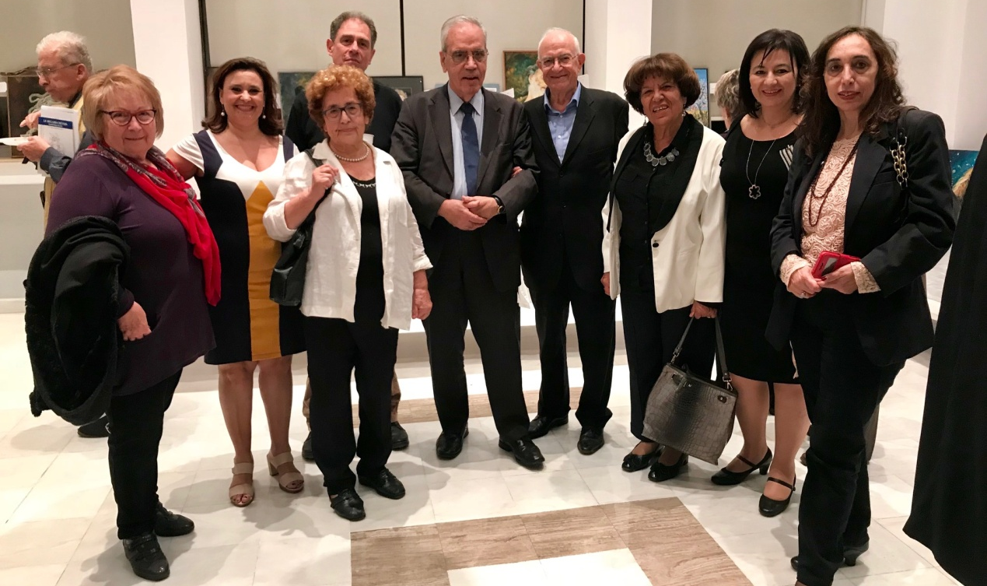
Δημήτρης Τζάνος, Βάντα Παπαϊωάννου - Βουτσά, Ρουμπίνη Σμέρλα, Χρυσούλα Αγογλωσσάκη, Μένιος Καραγιάννης, Γιώργος Στασινάκης, Σήφης Μιχελογιάννης, Αθηνά Βουγιούκα, Κατερίνα Ζωγραφιστού, Γιούλη Ιεραπετριτάκη.

Διεθνές βραβείο «Νίκος Καζαντζάκης»
Εικαστικές Τέχνες
Βραβεύονται ισότιμα η Χριστίνα Ρήγου (Βριλήσσια) και ο Θεόδωρος Ντόλατζας (Ζωγράφου) οι οποίοι παρουσίασαν αντίστοιχα 32 και 25 πίνακες εμπνεόμενοι από πολλά έργα του Νίκου Καζαντζάκη. Βραβεύονται τόσο για την υψηλή καλλιτεχνική ποιότητα όσο και για τον μεγάλο αριθμό των έργων.
Παραστατικές τέχνες:
Βραβεύεται ο Μένιος Καραγιάννης (Αθήνα) για το ντοκιμαντέρ «33.333, η Οδύσσεια του Νίκου Καζαντζάκη». Πρόκειται για εργασία πρωτότυπη και πιστή στη ζωή και το έργο του Νίκου Καζαντζάκη με πολλές και σημαντικές συμμετοχές.
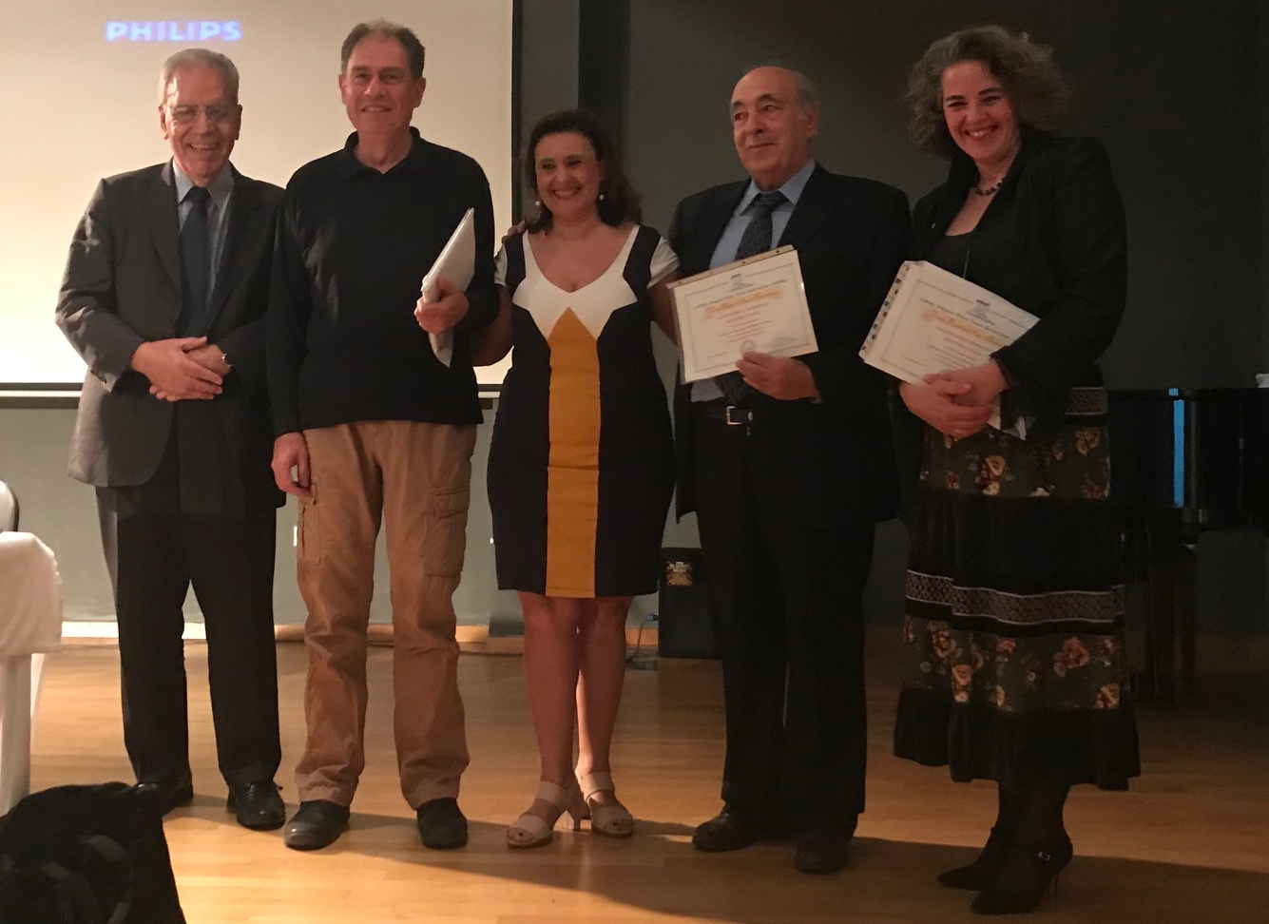
Οι βραβευθέντες του Διεθνούς Βραβείου «Νίκος Καζαντζάκης»:
Γιώργος Στασινάκης, Μένιος Καραγιάννης, Ρουμπίνη Σμέρλα, Θεόδωρος Ντόλατζας και Χριστίνα Ρήγου.

Ευχαριστούμε θερμά την Κρητική Εστία για την δωρεάν παραχώρηση της αίθουσας και όλους όσους έλαβαν μέρος σ’ αυτήν την φιλική συνάντηση.

